Муниципальное автономное дошкольное образовательное учреждение
детский сад общеразвивающего вида № 133

ТЕХНОЛОГИЧЕСКАЯ КАРТА
СОВМЕСТНОЙ ОБРАЗОВАТЕЛЬНОЙ
ДЕЯТЕЛЬНОСТИ
по математическому развитию
для детей старшей группы

Тема: «Помоги Незнайке»
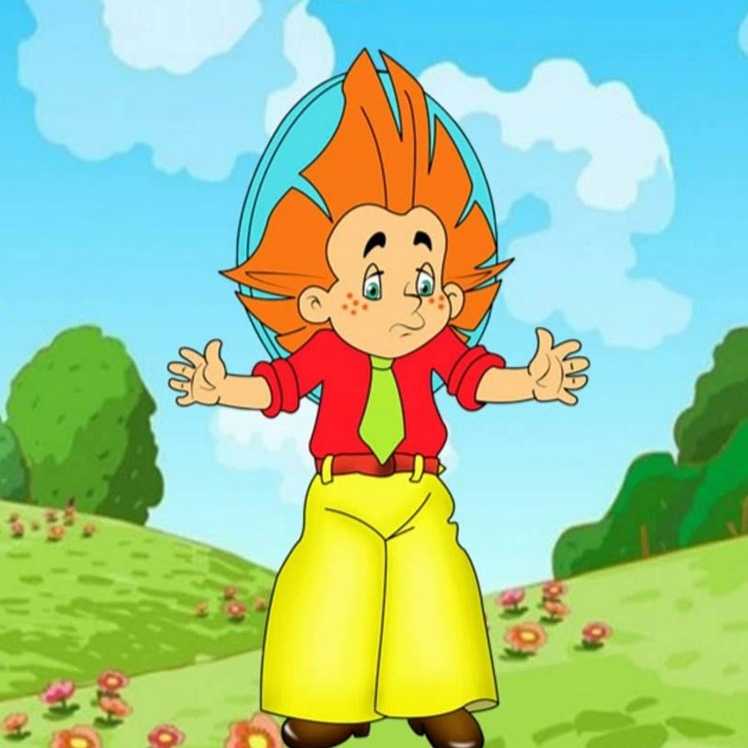

Воспитатель: Думнова Ирина Сергеевна

город Томск
Приоритетная образовательная область: «Познавательное развитие»: формирование представления детей о цифровых средствах познания окружающего мира, способах их безопасного использования; развитие способности использовать математические знания и аналитические способы для познания математической стороны окружающего мира; развитие интересов детей, любознательности и познавательной мотивации; формирование познавательных действий; развитие воображения и творческой активности; формирование первичных представлений о свойствах и отношениях объектов окружающего мира (количестве, числе, части и целом, пространстве и времени, причинах и следствиях и др.).

Интеграция с образовательными областями:
Социально-коммуникативное развитие: развивать память, внимание, мышление; развивать умение общаться с взрослыми и сверстниками; развивать игровую деятельность, воспитывать интерес к окружающему миру; создавать эмоциональное настроение детей.
«Физическое развитие»: сохранять и укреплять физическое и психическое здоровье детей; развивать слуховое восприятие, создавать эмоционально-положительный настрой.
«Речевое развитие»: развивать все компоненты устной речи, расширять и активизировать словарь детей, развивать литературную, связную (диалогическую и монологическую) речь.
«Художественно-эстетическое развитие»: формировать становление эстетического отношения к окружающему миру; развивать самостоятельную творческую деятельность детей.

Предпосылки УУД:
- личностные - умение осознавать свои возможности, умения, качества, переживания; умение соотносить поступки и события с принятыми этическими принципами и моральными нормами;
- регулятивные - умение осуществлять действие по образцу и заданному правилу; умение сохранять заданную цель, планировать свое действие в соответствии с конкретной задачей; умение контролировать свою деятельность по результату; умение адекватно понимать оценку взрослого и сверстника; умение работать по инструкции взрослого; умение удерживать задачу на протяжении всего времени выполнения задания; готовность выбирать для себя род занятий из предложенных на выбор;
- познавательные – навыки сформированности сенсорных эталонов; умение применять правила и пользоваться инструкциями; умение выделять существенные признаки объектов; умение моделировать;
- коммуникативные - потребность ребенка в общении с взрослыми и сверстниками; владение определенными вербальными и невербальными средствами общения; ориентация на партнера по общению; умение слушать собеседника; умение ставить вопросы; обращаться за помощью; договариваться о распределении функций и ролей в совместной деятельности; формулировать собственное мнение и позицию; строить понятные для партнёра высказывания.

Ожидаемый результат: дети используют математические знания, способы и средства для познания окружающего мира; способны к произвольным умственным действиям; логическим операциям анализа, сравнения, обобщения, систематизации, классификации и др., владеют счетом, ориентировкой в пространстве и времени; ребенок знает о цифровых средствах познания окружающей действительности,

Материал и оборудование: конверт с письмом, магнитная доска, магниты, солнце с лучами, карточки с заданиями, карандаши, аудиозапись, геометрические фигуры, фигурки лесных животных, фигурки рыб, корзина, два обруча, модули массажных ковриков, песочные часы.

Словарная работа: заводь - небольшой залив в реке (или озере) с замедленным течением
, чары.

Ход деятельности

Этапы занятия, мероприятия | Деятельность педагога | Деятельность детей
Организационный момент | Воспитатель заходит в групповую комнату вместе с детьми.  Воспитатель:  -Здравствуйте, ребята! Давайте поздороваемся с нашими гостями!  Воспитатель: -Ребята, сегодня, когда я пришла в детский сад, то увидела у себя на столе вот этот конверт. (Воспитатель показывает конверт детям) –Там оказалось письмо от одного сказочного героя, которого вы очень хорошо знаете, а кто это попробуем угадать. (Воспитатель загадывает загадку).  Воспитатель:  «Хоть твердит, что он – мастак, Попадал не раз впросак.  Просто он большой зазнайка,  И зовут его …»  -Молодцы! Это письмо действительно от Незнайки. А из какой он сказки? Кто эту сказку написал?  -Так, вот Незнайка нам пишет о том, что в сказочном Цветочном городе произошло несчастье. (Воспитатель читает письмо).  -Злой волшебник заколдовал этот город, украв у них солнце и теперь на улицах города всё время темно. А без солнечного света и тепла ничто живое там существовать не может! Коротышки- жители в отчаянии!  Но, злой колдун предупредил, что злые чары помогут «снять» только дети, умеющие хорошо считать, знающие геометрические фигуры и всегда готовые прийти на помощь.  -Мы же с вами такие?  -Злой волшебник даже прописал в письме к Незнайке задания, которые он должен выполнить. Незнайка просить помощи у нас. Вы готовы? Поможем?  Тогда давайте соберемся в круг и проговорим заветные слова:  «Собрались все дети в круг  Я твой друг и ты мой друг.  Мы сейчас пойдем направо,  А теперь пойдем налево,  В центре круга соберемся,  И на место все вернемся.  Ум свой быстро подключим,  И заданья все решим!» | Дети заходят и здороваются.  Ответы детей.  Ответы детей.  Ответы детей.  Дети собираются в круг, повторяют слова и выполняют движения совместно с педагогом.
Основная часть | (Воспитатель приглашает детей пройти к магнитной доске, где за чёрной тучей спрятано солнце с одним солнечным лучиком)  Воспитатель:  -Итак, первое задание! Вам необходимо «прогнать» чёрную тучу от солнышка, но для этого злой колдун придумал загадки.  (Воспитатель загадывает загадки.)  Воспитатель:  -Отгадайте загадки:  Петушок зарю встречает  Мама деток умывает,  Иней на траве, как пудра.  Что за время суток?  Вот вам следующая загадка:  Солнце в небе высоко,  И до ночи далеко,  Коротка деревьев тень.  Что за время суток?  День прошел. Садится солнце.  Сумрак медленно крадется.  Зажигайте лампы, свечи —  Наступает темный…  И последняя загадка: Солнце село. Свет погас.  Спать пора всем. Поздний час.  Улетел уж вечер прочь,  А за ним крадется...  Воспитатель:  -Молодцы, ребята вы отгадали все загадки злого колдуна. А вот всё что вы назвали- утро, день, вечер ночь? Это что? (Части времени суток).  (Воспитатель убирает с магнитной доски чёрную тучку, а там круглое солнышко с одним треугольным лучиком).  Воспитатель:  -Мы выполнили первое задание! Но, посмотрите, ребята, у солнышка чего то не достаёт? Без чего оно не сможет светить и греть? (Солнечных лучей).  Воспитатель:  -Да, даже злой колдун нас предупреждает в письме (указывая на письмо), что будет возвращать по одному лучику за выполненные задания!  Воспитатель:  -Хорошо. Солнце у нас похоже на какую геометрическую фигуру?(круг) А солнечный луч? (треугольник). А вот ещё мне назовите геометрические фигуры, которые я вам буду показывать.  (Воспитатель показывает и прикрепляет на магнитную доску в ряд геометрические фигуры: первой круг, вторым треугольник, третьим квадрат, затем прямоугольник, овал и трапецию, спрашивая, что за геометрические фигуры и какого они цвета). (Пересчитали вместе с детьми с одного до шести геометрические фигуры).  Воспитатель:  -Хорошо! Назвали геометрические фигуры правильно. Какая по счёту геометрическая фигура круг? Прямоугольник? Какая геометрическая фигура в этом ряду стоит шестая?  Воспитатель: Присядем, ребята, за столы и выполним второе задание.  Дорисуйте недостающую геометрическую фигуру в каждом ряду. (Воспитатель спрашивает детей какую фигуру в каждом ряду -дорисовали)  Воспитатель:  -Молодцы, ребята! Вот мы и справились со вторым заданием! И получаем второй лучик нашего солнца! (Ребята вместе с воспитателем крепят второй лучик к солнцу на магнитной доске).  Воспитатель:  -А вот и третье задание! Я вам уже говорила, что никто не может прожить без солнечного света и тепла. Животному миру тоже это нужно. Задание из геометрических фигур собрать животных.  Воспитатель:  -За это выполненное задание получаем лучик! (Крепим его к магнитной доске).  Воспитатель:  -Ну, что же переходим к четвёртому заданию! Нам тут придётся немного подвигаться!  Физкультурная минутка.  (Воспитатель на полу раскладывает два обруча, один справа другой слева, посередине от обручей 6 модулей массажных ковриков).  Воспитатель:  - Вы знаете что это такое? (Показывая детям песочные часы).  - Когда злой колдун украл солнышко везде стало темно и наши друзья лесные животные, и рыбки попали в неприятность (животные пришли на водопой и потерялись, а рыбки попали в заводь-пруда, а им так хотелось плескаться в речке).  И вот вам за одну минуту (как пишет колдун) предстоит помочь лесным зверям и рыбкам переместиться в своё место обитания.  Вот инструкция к действию:  Вам необходимо построить мост из модулей массажного коврика ТАК –зелёный, жёлтый, красный, зелёный, жёлтый, красный. А потом по очереди (одним за одним) перенести лесных животных и рыбок в место их обитания (рыб в обруч, который справа, а лесных животных в обруч слева).  -Готовы! Начали! (Воспитатель включает аудиосопровождение).  Воспитатель:  -Вот, какие молодцы! Получаем (Какой лучик?)  (Прикрепляем лучик к магнитной доске)  Воспитатель:  А вот и заключительное задание. Мы с вами помогли животным и рыбкам, которые попали в неприятность, когда пропало солнце, но ведь и растительный мир не может существовать без солнечного света и тепла. А чем славится Цветочный город судя по названию? (Цветами).  Нам необходимо «посадить» цветы в цветочные горшочки, которые потом Незнайка со своими друзьями «высадит» на клумбы города.  Соедините каждый горшочек с соответствующей цифрой на цветке.  Какой цветок по цвету и с какой цифрой в середине «посадили» в первый горшочек? Во второй? В третий? В четвёртый? В пятый?  Воспитатель:  -Злой колдун вернул нам последний лучик, солнце теперь будет светить ярко и жарко. (Прикрепляем луч к магнитной доске). | Дети подходят к магнитной доске.  Дети активно отвечают на вопросы педагога.  Ответы детей  Ответы детей.  Ответы детей.  Ответы детей.  Дети за столами выполняют задание.  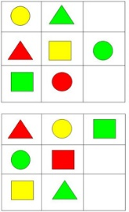  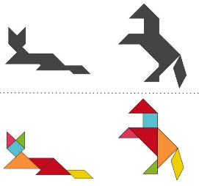  Дети за столами выполняют задание.  Ответы детей. (Песочные часы)  Дети выполняют движения (согласно инструкции воспитателя).  Ответы детей.  (Четвёртый)  Ответы детей.  Дети выполняют задание за столом.  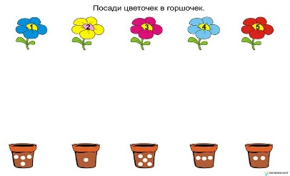  Ответы детей.
Заключительная часть | Рефлексия  Воспитатель: Ребята, какие вы сегодня молодцы! Вы помогли Незнайке выполнить все задания, которые загадал злой колдун и вернули солнышко в Цветочный город. Теперь коротышки заживут как и прежде. А какие задания мы с вами выполняли? Какие задания для вас были трудными, а какие лёгкими? Какое задание понравилось больше всего? И почему?  Ну, что ж ребята спасибо вам большое за вашу помощь! Будьте всегда такими отзывчивыми! | Дети участвуют в беседе и активно отвечают на вопросы.

